

Universidade Católica Dom Bosco
Tecnologia em Análise e Desenvolvimento de Sistemas

Procura Direito

Kaio Henrique Mirandola Nascimento

Junho, 2017
Campo Grande – MS

Universidade Católica Dom Bosco
Tecnologia em Análise e Desenvolvimento de Sistemas

Procura Direito

Kaio Henrique Mirandola Nascimento

Orientador: Péricles Christian Lopes
Coorientador: Marcos Alves

Projeto submetido à Coordenação do curso de Tecnologia em Análise e Desenvolvimento de Sistemas da Universidade Católica Dom Bosco como parte dos requisitos para a obtenção do título de Tecnólogo de Análise e Desenvolvimento de Sistemas.

Junho, 2017
Campo Grande – MS
RESUMO

Deve ser apresentada uma descrição sucinta do trabalho abordado. Neste trecho, espera-se uma breve descrição, desenvolvimento e conclusão do tema abordado.

Palavras- chaves: palavras que destacam o contexto da pesquisa.
Por exemplo: Software, qualidade, norma.
LISTA DE FIGURAS

Figura 1 – Exemplo de CSS com Media Querie 11
Figura 2 – Exemplo de CSS com Media Only Screen 12
Figura 3 – Diagrama de Classe de Dominio 15
Figura 4 – Diagrama de Caso de Uso de Login 16
Figura 5 – Protótipo de Tela de Login 16
Figura 6 – Protótipo de Tela de Cadastro de Novo Usuário 17
Figura 7 – Diagrama de Caso de Uso de Materiais 17
Figura 8 – Protótipo de Tela que Apresenta Resultados de Busca por um Material 18Figura 9 – Protótipo de Tela que Apresenta Material Aberto para Visualização 18
Figura 10 – Protótipo de Tela que Apresenta Material Aberto para Usuário Logado 19
Figura 11 – Diagrama de Caso de Uso de Alterações 19
Figura 12 – Protótipo de Tela de Solicitação de Alteração de Conteúdo de Material 20
Figura 13 – Diagrama de Caso de Uso de Perfil 21
Figura 14 – Protótipo de Tela de Perfil 21
Figura 15 – Protótipo de Visualização de Solicitações de Coplemento 22
Figura 16 – Protótipo de Tela de Deferimento/Indeferimento de Alteração de Material 23
Figura 17 – Diagrama de Caso de Uso de Sugestões 23
Figura 18 – Protótipo de Tela de Cadastro de Sugestões 24
Figura 19 – Protótipo de Tela de Perfil do Administrador 25

LISTA DE TABELAS

Tabela 1 - Cenário e casos de testes para cadastro de usuários no sistema 25
Tabela 2 - Cenário e casos de testes para o usuário logar no sistema 26
Tabela 3 - Cenário e casos de testes para buscar conteúdo 26
Tabela 4 - Cenário e casos de testes para cadastrar sugestões/reclamações 27
Tabela 5 - Cenário e casos de testes para cadastro de novos materiais 27
Tabela 6 - Cenário e casos de testes para alteração de materias existentes 28
Tabela 7 - Cenário e casos de testes para aprovação/reprovação de alterações em aberto 28
Tabela 8 - Cronograma 31

LISTA DE ABREVIAÇÕES E SIGLAS

BETA – Produto que se Encontra em Fase de Desenvolvimento
BODY – TAG HTML que Indica Corpo da Página
CSS – Cascade Style Sheets – Folhas de Estilo em Cascata
HREF – Atributo utilizado no HTML como Referência de Hipertexto
HTML – Hyper Text Markut Language – Linguagem de Marcação de Hiper Textos
jQuery – Framework Java Script
JS – Java Script
OAB – Ordem Brasileira dos Advogados do Brasil
PHP – Página de Entrada Personalizada
TAG – Etiqueta ou Rótulo, Associada ao HTML Como Demarcador de Conteúdo
XHTML – Linguagem de Marcação de Hiper Textos com a Possibilidade de Extensões

SUMÁRIO

1 INTRODUÇÃO 8
2 FUNDAMENTAÇÃO TEÓRICA 9
3 DESENVOLVIMENTO 15
4 CONSIDERAÇÕES FINAIS 29
5 REFERÊNCIAS BIBLIOGRÁFICAS 30
6 CRONOGRAMA 31

- INTRODUÇÃO

Neste capítulo, espera-se que o(s) autor(es) relate(m) o problema a ser abordado, desenvolvimento e conclusão do trabalho, porém, de forma mais abrangente que o resumo. Aqui, e no restante do documento, espera-se também que o(s) autor(es) utilize(m) fontes científicas que validem suas afirmações.
Se necessário pode fazer citações na introdução

- FUNDAMENTAÇÃO TEÓRICA

Para o desenvolvimento do projeto apresentado, serão utilizadas várias tecnologias distintas, que quando combinadas, formam padrões e telas que permitem aos usuários uma interação excelente com a aplicação e também agilidade na execução das funções geradas.
Como estrutura principal para o portal, será utilizar a linguagem de hipertexto, ou como é mais conhecida HTML, que pode não ser considerada uma linguagem de programação, mais sim, uma linguagem de tags, já que toda sua estrutura, além de limitada é delimitada pelo fechamento das tags antes abertas, sendo que quando não seguido esse padrão de abertura e fechamento, pode ocorrer o comprometimento do layout como um todo.
O famosamente conhecido HTML surgiu em 1990, inicialmente, baseado na linguagem SGML, que também era uma linguagem de tags, porém que apresentavam várias limitações, esperando superar essas limitações, o HTML herdou algumas tags de seu antecessor como, por exemplo, tags h1 á h6, após o aperfeiçoamento das tags já existentes no SGML foram desenvolvidas algumas novas que poderiam vir a melhorar ainda mais essa nova estrutura, como por exemplo, a tag a, que permitia a utilização do atributo href, basicamente utilizado para conectar páginas, que é o fundamento básico e principal da internet como um todo.
Em 1993, surgiu uma nova versão do HTML, o HTML 2.0, que veio simplesmente para corrigir erros encontrados em sua versão anterior, porém, antes da criação do HTML 2.0, foi criada uma atualização do HTML original chamada de HTML+, que nunca foi implementada e liberada para utilização do publico.
Baseado nos mais recentes rascunhos do HTML+ foi criado o HTML 3.0, que mais uma vez não vingou e não foi liberada ao publico, sendo superada então pela versão 3.2 que programou características como textos que flutuam ao redor de imagens e etc. Em 1999 foi implementada e liberada para o publico a versão 4.01 do HTML, que até então além de mais completa, conseguia de alguma forma, através de três implementações distintas, o tornar compatível com todas suas versões anteriores, possibilitando assim que sites que tinham sido construídos em suas versões anteriores, ao invés de reescritos completamente param se adequar a nova versão, apenas passaram por algumas atualizações.
Finalmente, em 2006, após a união de grandes empresas da tecnologia e responsáveis por muitas atualizações do HTML e XHTML, a W3C e a WHATWG lançaram a mais recente e atual versão do HTML, o HTML 5, que até os dias de hoje é utilizada como base estrutural para todo e qualquer site ou sistema online.
Quando o HTML foi criado, a intenção principal era a de formatar informações de forma que o maior número de pessoas pudesse visualizar aqueles dados, porém com a evolução da linguagem, ela foi se tornando complexa e de difícil entendimento, tanto sua estrutura como a formatação dos textos nele implementados, sem contar que, os navegadores, que são os principais interpretadores do HTML, possuíam implementações muito distintas umas das outras, o que acabava de alguma forma dificultando ainda mais a compreensibilidade do conteúdo inserido na internet.
Em 1994, surgiu uma ideia, de padronizar os estilos e layouts de páginas HTML da internet, inicialmente chamada de CSS (Cascade Style Sheets), ou na mais direta tradução Folhas de Estilo em Cascata, que tinha o principal objetivo de facilitar a estilização através de classes ou identificadores, a informação disponibilizada na internet, por padrão o HTML obtinha alguns atributos de estilo nativos, porém muito limitados, e essa nova ideia iria então, superar qualquer obstáculo existente no HTML e ajudar aos desenvolvedores a criar aplicações que poderiam ter melhor interação com os usuários, aumentando assim a aceitação de seus sites, sendo assim, essa ideia seria uma extensão do HTML em si, servindo como um apoio para essa linguagem não em quesitos de estrutura, mais sim voltada á estética.
Em 1996 essa ideia foi finalmente sintetizada, sendo chamada de CSS1 ou CSS nível 1, que além de bem aceita pelo publico por ter simples sintaxe, permitia a implementação de estilos cada vez mais ousados.
Dois anos após sua criação e lançamento ao publico, foi feita uma atualização na linguagem de estilos em cascata, sendo esta recomendada aos desenvolvedores e chamada de CSS nível 2 ou CSS2, que permitiu uma maior facilidade de manipulação de elementos do HTML antes não existentes como por exemplo da própria tag body.
Depois de se popularizar e de ser aceito por praticamente 100% da comunidade de desenvolvedores voltados à web, em 1998, saiu à nova versão do CSS que e utilizada até os dias de hoje, conhecida como CSS3, sendo esta a mais completa entre todas as versões geradas até então, permitindo a manipulação e criação de elementos antes inimagináveis ou que só poderiam ser gerados através da manipulação de imagens e etc., como por exemplo, bordas arredondadas, tons de fundo em degrade ou gradiente, e também a possibilidade de aplicar efeitos às páginas HTML que podem ser ativados por ações que o usuário executava conforme utilizava as ferramentas criadas.
O CSS3 passa constantemente por atualizações, porém ainda não foi lançada uma nova versão da linguagem, pois com a evolução da tecnologia, foram desenvolvidos frameworks que ajudam a escrever o CSS de uma forma mais dinâmica, possibilitando a utilização de funções e variáveis no mesmo, porém, esses frameworks não aumentam o poder do CSS, apenas possibilita a utilização de estilos que, para ser criado na escrita original, necessitaria de muito mais esforço.
Outra coisa bem importante que a criação do CSS3 nos proporcionou, foi a possibilidade de criar layouts chamados de responsivos ou mais conhecidos como adequáveis, que possibilitava a adequação dos componentes e seções HTML na tela de qualquer dispositivo, esses estilos de adequação são ativados através da leitura de pixels que os interpretadores do HTML fazem da tela do dispositivo que esta executando a aplicação em questão.
Essa possibilidade da criação de páginas que se adequam as telas dos mais diversos dispositivos, hoje em dia é muito utilizada, pois com a facilidade do acesso a internet e aos meios de comunicação, muitas pessoas estão acessando a rede mundial de computadores não somente pelos computadores, mais sim pelos seus smartphones, tablets e etc, fazendo com que a procura por esse tipo de serviço aumente e muito.
Existem várias formas de se criar layouts adequáveis ou responsivos, a mais conhecida é com a utilização de media queries, que permite a ativação e implementação de determinadas classes de estilos quando a tela atinge uma resolução pré-programada, essa opção é eficiente, porém, de certa forma sobrecarrega os arquivos de folha de estilo pelo fato de torná-lo muito extenso e pesado, sendo que mesmo que um dispositivo não vá executar aquelas ações de resolução, ainda assim, os mesmos são carregados na memória do browser e ficam inertes aguardando sua ativação, como no exemplo abaixo onde a cor de fundo padrão foi definida quando a folha foi carregada, e logo abaixo foi gerado um media querie aplicado dentro da mesma folha de estilos que, quando a resolução da tela atingir 860 pixels, deve mudar a cor de fundo da tag body acima declarada com alguns atributos.
Figura 1 – Exemplo de CSS com Media Querie

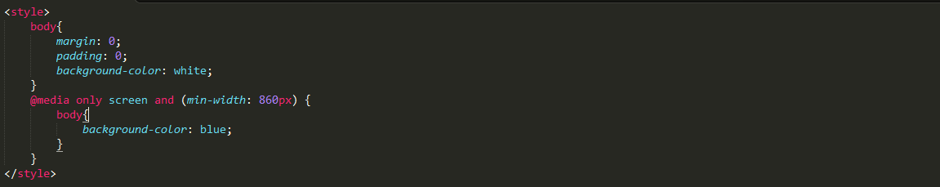
Pesando em resolver esse problema de extensão e peso de um arquivo de estilo, o HTML passou por atualizações assim como o CSS, fazendo com que no momento de carregar o arquivo de estilo dentro de uma página HTML, fosse possível a criação de uma pré-condição de execução que são aplicadas no próprio HTML, nas tags de carregamento de arquivos CSS, onde, determinada folha de estilos só seria carregada caso a tela atingisse a resolução requisitada. Fazendo com que aumentassem a quantidade de arquivos de estilo, porém, diminuísse a quantidade de requisições e tamanho dos arquivos que seriam então carregados. Como vemos no exemplo abaixo, onde existe um arquivo CSS que só é chamado pelo arquivo HTML quando a resolução mínima for 801 pixels e outro que só é chamado quando a resolução máxima for 800 pixels.
Figura 2 – Exemplo de CSS com Media Only Screen

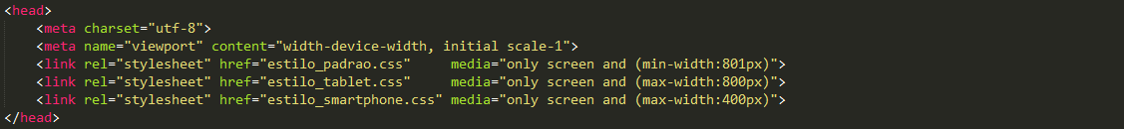

Com o passar dos anos e a evolução do HTML e do CSS voltados principalmente em melhorar a interação dos usuários com as aplicações desenvolvidas, aumentando ainda mais o nível de aceitação dos produtos desenvolvidos, a utilização de efeitos e transições entre páginas e propriedades do HTML se tornarão ainda mais necessários e importantes, assim como transições que são executadas quando existem persistências para mostrar aos usuários de que as ações realizadas haviam sido executadas com sucesso.
O CSS sozinho por mais que possua um leque de grandes tipos de efeitos que podem ser gerados não consegue realizar esse tipo de ação, para auxiliar o HTML e o CSS, foi gerado uma nova linguagem chamada de JavaScript, ao contrário do HTML ou CSS que são linguagens de tags e complementação, o JavaScript é uma linguagem de programação pois permite a criação de funções e loops de repetição, além disso, permite a criação de funções que conectem a aplicação com bancos de dados, transmitindo dados e recebendo respostas que poder ser convertidas em mensagens aos usuários.
Criada em 1995, o JavaScript, originalmente chamado de LiveScript, teve uma rápida aceitação pelos usuários por realizar a comunicação cliente-servidor, carregando e enviando de forma dinâmica informações dos portais que estavam sendo acessados, em 1996, a Netscape anunciou que iria submeter o JavaScript para o padrão ECMA que pertencia a organização ECMA Internacional, que foi onde então nasceu o ECMA Script, que assim como o HTML e o CSS, passou por várias atualizações de acordo com as necessidades que apareciam com o decorrer dos anos, porém, o JavaScript, também foi evoluindo de forma isolada, além do padrão ECMA, passando a possuir frameworks que tornavam sua escrita além de mais dinâmica, mais fácil, não só de ler mais de implementar.
Inicialmente o JavaScript foi denegrido pelo fato de não ser de fácil implementação, isso se deu pelos desenvolvedores não conseguirem dominar a linguagem, fazendo assim com que falassem mal de certa forma, porém, com o tempo surgiram dentro do JavaScript, bibliotecas que possuíam adventos não imaginados, como por exemplo o Ajax, que era uma tecnologia de envio e recebimento de informações de forma assíncrona, ou seja, que conseguia criar uma conexão com o banco de dados sem recarregar a página onde se encontrava o usuário, trazendo de volta toda a credibilidade merecida a linguagem JavaScript.
Como resultado desse aumento de popularidade, houve uma proliferação de frameworks dessa linguagem e uma constante evolução, não só dela mais também do ECMA Script, que atualmente está em sua 6º edição, e com a 7º já em desenvolvimento.
Quando se trata de persistências e banco de dados, a linguagem que adotei para tratar dessa parte é o PHP, pois permite uma flexibilidade quando trabalhado com o HTML, que melhora a forma como o conteúdo da página é carregada de forma dinâmica, permitindo também que sejam realizadas consultas ao banco de dados durante o carregamento da página pelo navegador, deixando também que sejam utilizados funções e métodos dentro do mesmo escopo do HTML, simplesmente utilizando tags que referenciem o PHP.
O PHP surgiu em 1994, com funcionalidades bem limitadas, mais especificamente usadas para controle de visualização de conteúdo. Sendo batizadas então de Personal Home Page, com o decorrer dos anos, outras finalidades foram desejadas para o PHP, fazendo assim com que passasse por constantes atualizações, que permitiram a ele realizar muitas outras operações.
Em 1996, após ser reescrito quase que por completo, entrou em vigor a segunda versão da linguagem, agora dispondo também de um suporte a conexão e operações de banco de dados, após alguns ajustes, a versão completa do PHP 2.0 foi disponibilizada em 1997, com status de BETA.
Mesmo sendo uma linguagem que necessita de instalação no servidor, o PHP só fez a crescer tanto em popularidade quanto em utilização nas páginas existentes, presente sempre em cabeçalhos das páginas e rodapés, permitindo a inclusão de arquivos inteiros dentro de outros e muito mais.
Buscando acompanhar a evolução das demais linguagens, não demorou muito para o PHP 3.0 ser lançado também em versão beta e totalmente reescrito, porém, essa nova versão oferecia muitas coisas que antes não eram possíveis com as demais linguagens que lidavam com banco de dados, como por exemplo, extensibilidade de arquivos e múltiplas conexões com vários tipos de banco distintos.
No ano de 2000, foi lançado o PHP 4.0, que obteve enorme sucesso e com novidades bem interessantes, como por exemplo, grande suporte para os servidores da época e a possibilidade de trabalhar com sessões e cookies do próprio navegador, fazendo assim com que o desenvolvimento de sistemas completos para a web se tornasse cada vez mais fáceis.
Finalizando a evolução dessa linguagem, em 2004, foi lançado a ultima e mais atual versão do PHP, o 5.0, que esta ainda em constante crescimento e muito presente no mercado atual.

- Desenvolvimento

Nessa segunda etapa do projeto integrado, foi realizado um levantamento de todos os dados necessários para o desenvolvimento do sistema proposto, tanto dados de requisitos que necessitaram de estudo e esclarecimento quando dados sobre ferramentas que seriam utilizadas para o desenvolvimento do mesmo.
Cumpridas as etapas de estudo do publico alvo e de aprimoramento das ferramentas que seriam necessárias para o desenvolvimento, foram gerados os diagramas de classe e de casos de uso, que tiveram como sequencia o levantamento de cenários e casos de teste para os mesmos, depois de concluídos esses processos, foram feitos mockups das telas que irão compor o software e que serão utilizadas como base estrutural para o desenvolvimento que se dará no próximo semestre.
Figura 3 – Diagrama de Classe de Domínio

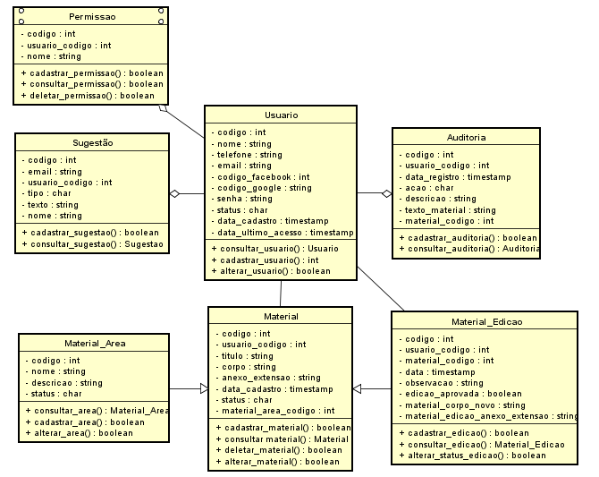

O diagrama de classe de domínio tem o objetivo de demonstrar as principais classes que irão compor o software como um todo, assim como os atributos que irão compor as tabelas do banco de dados e quais relacionamentos terão entre elas.
Figura 4 – Diagrama de Caso de Uso de Login

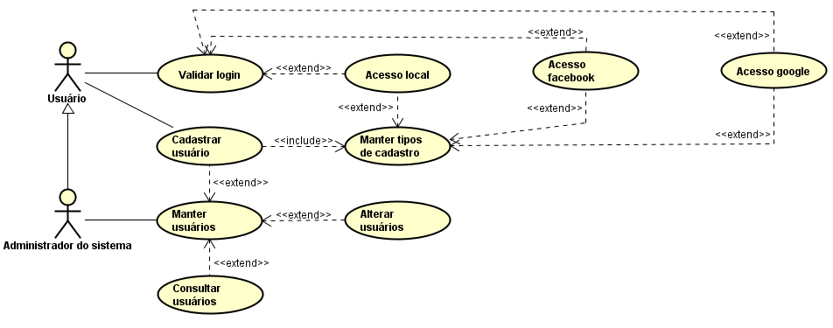

Diagramas de Caso de uso tem o objetivo de mostrar quais serão os atores que vão interagir determinados métodos ou módulos do sistema. Nesse caso específico do Login, vemos que um usuário pode acessar ao módulo de cadastro ou login para acessar o portal tanto por formas de local como por contas do Facebook ou do Google.

Figura 5 – Protótipo de Tela de Login

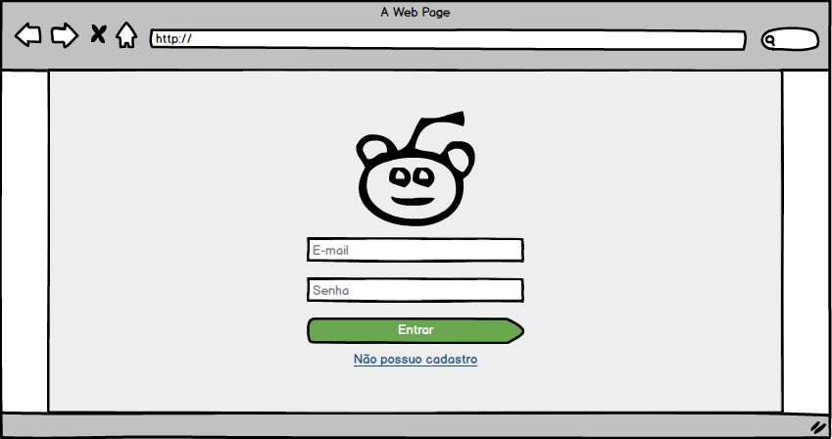

O protótipo acima representa a tela onde o usuário pode efetuar o login no sistema, podendo utilizar o nome de usuário escolhido ou e-mails do facebook ou google.

Figura 6 – Protótipo de Tela de Cadastro de Novo Usuário

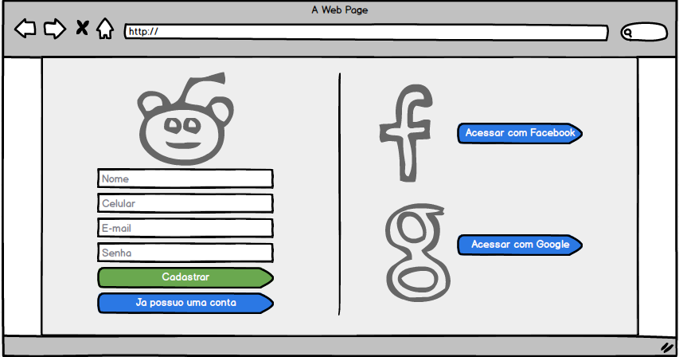

Nesse protótipo de tela podemos identificar as diferentes formas de ingressar no sistema, podendo ser feitos através do cadastro de dados pelo formulário a esquerda ou através da sincronização das contas ou do Facebook ou do Google.

Figura 7 – Diagrama de Caso de Uso de Materiais

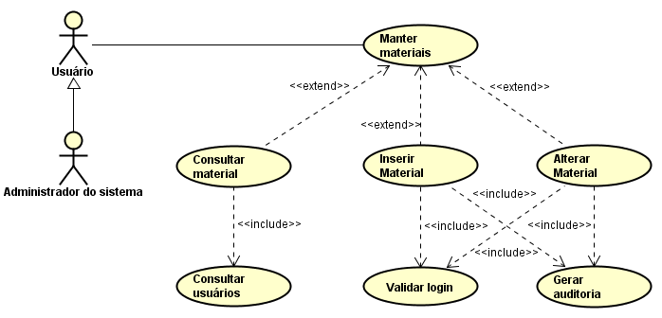

O caso de uso de materiais define que apenas usuários cadastrados no portal podem tanto realizar o cadastro de novos materiais como também de complementar materiais existentes e que de alguma forma apresentam falta de conteúdo.
Figura 8 – Protótipo de Tela que Apresenta Resultados de Busca por um Material

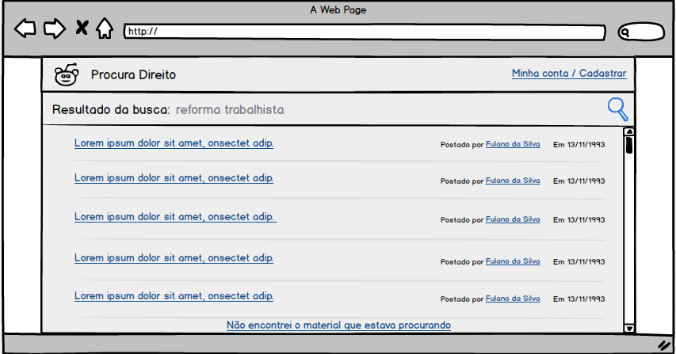

Quando o usuário realizar uma consulta por um material, serão listados todos os que se adequam a busca feita, a listagem será feita como mostra na figura acima, indicando data de postagem e qual usuário que postou cada material, na próxima figura, poderemos ver como será quando um usuário abrir um material para visualizar seu conteúdo, tendo a possibilidade de, caso exista algum arquivo anexado ao material, fazer download do mesmo.

Figura 9 – Protótipo de Tela que Apresenta Material Aberto para Visualização

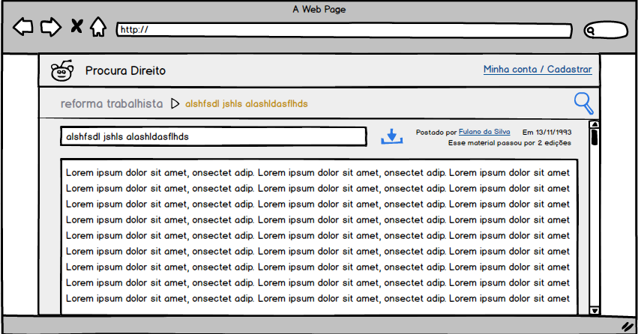

Figura 10 – Protótipo de Tela que Apresenta Material Aberto quando Usuário Estiver Logado

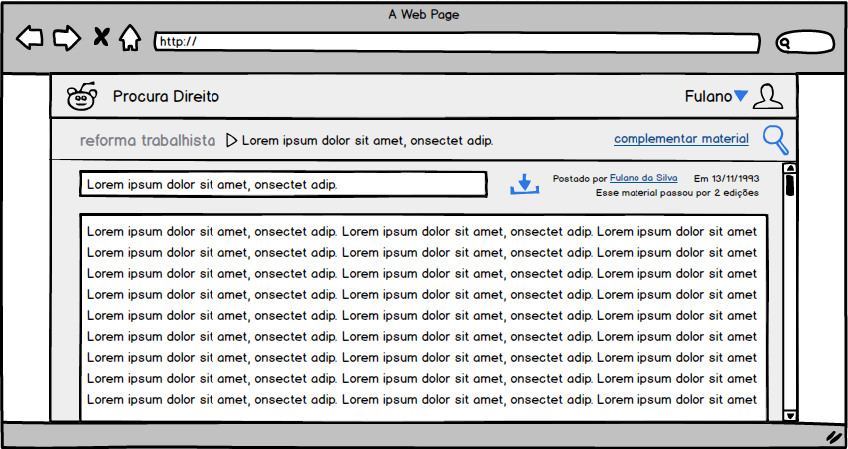

O que diferencia a figura 9 da figura 10 é que, na figura 9, o usuário que realizou uma busca não esta logado no sistema, podendo apenas realizar buscas e visualizar os materiais e anexos existentes no sistema, porém, na figura 10, temos o cenário de um usuário que esta logado, tendo então o link de “complementar material”, que permitiria ao usuário em questão, complementar o conteúdo existente no material buscado caso exista a necessidade.

Figura 11 – Diagrama de Caso de Uso de Alterações

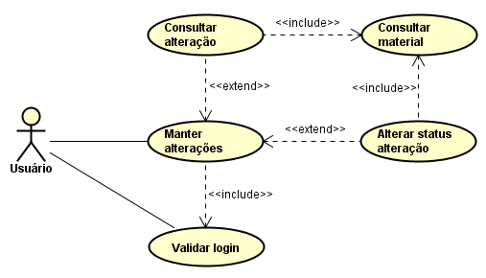

Como informado, caso um usuário que esteja logado no sistema encontre um material que de alguma forma esteja incompleto, e o mesmo possua conhecimento para complementar aquele conteúdo daquele material, existe essa possibilidade de um usuário ajudar a outro no complemento desses dados, gerando assim a solicitação de aprovação da alteração desse conteúdo, que pode ou não ser deferida pelo usuário que postou o material no portal.

Figura 12 – Protótipo de Tela de Solicitação de Alteração de Conteúdo de Material

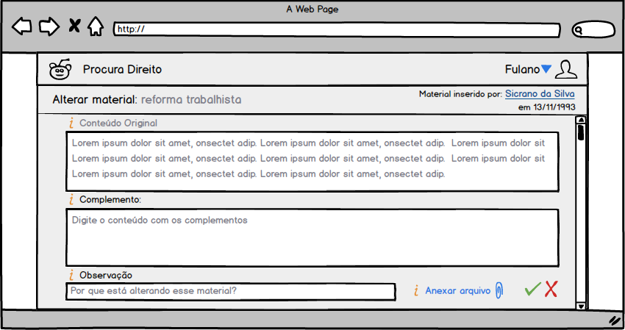

No protótipo apresentado na figura 12, temos o cenário de um usuário que está a inserir um complemento de conteúdo para um material existente, após inserida essa solicitação com os devidos dados preenchidos, somente o usuário que postou o material pode aprovar ou reprovar essa alteração, onde, após aprovada, o conteúdo inserido na solicitação de alteração irá substituir o que está em vigor.

Figura 13 – Diagrama de Caso de Uso de Perfil

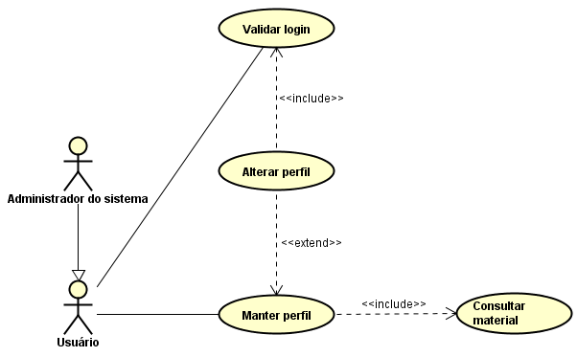

Quando logado no sistema, o usuário tem acesso a alteração de seus dados como sua senha ou e-mail, essas possibilidades se remetem ao módulo de perfil que é exclusivo para usuários cadastrados, onde podem também visualizar uma listagem de todos os materiais que já postaram e também de solicitações de alterações que foram geradas da forma que está descrito na figura 12.

Figura 14 – Protótipo de Tela de Perfil

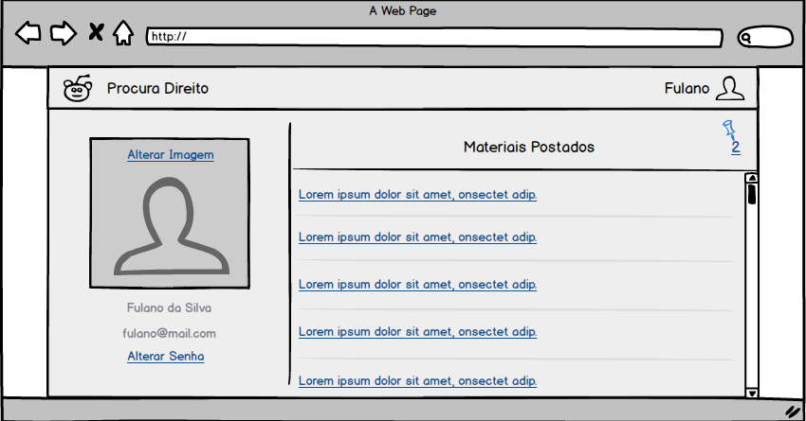

O esboço da tela de perfil, demonstra como será feita a alteração dos dados dos usuários assim como a visualização dos matérias já cadastrados por cada usuário, além de, caso existam solicitações de alteração, as mesmas podem ser vistas com o demarcador localizado no canto direito superior da tela, que da acesso a uma nova tela que possui somente as solicitações em aberto, como podemos conferir no protótipo da figura 15.

Figura 15 – Protótipo de Visualização de Solicitações de Coplemento

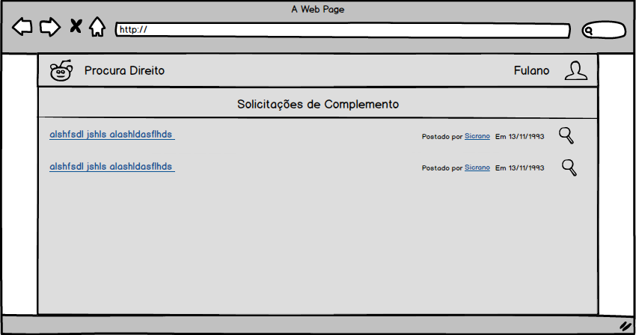

A figura 15 representa o esboço de como será a visualização de um usuário sobre as solicitações de complemento de seus materiais, podendo serem abertas para visualização tanto com o clique no ícone de lupa quanto no nome do material que está também demarcado como um link, ao clicar poderá acessar a uma nova página assim como mostra a figura 16, após aberta, para aprovar ou não a solicitação de alteração basta clicar em um dos dois botões disponibilizados.

Figura 16 – Protótipo de Tela de Deferimento/Indeferimento de Alteração de Material

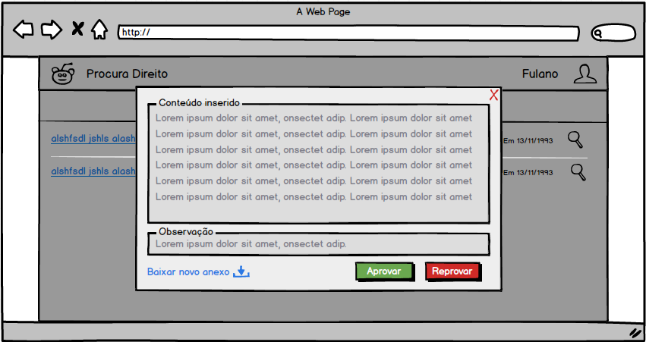

Figura 17 – Diagrama de Caso de Uso de Sugestões

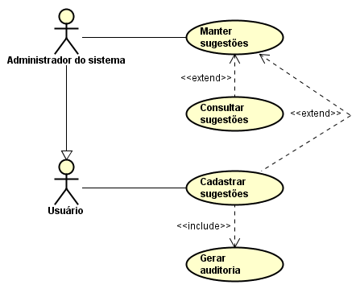

Caso ao navegar pelo portal o usuário não encontre o material que buscava ou de alguma forma identificou alguma falha ou erro no sistema, o mesmo pode através de um módulo de sugestões, enviar sua opinião ou narrar o fato ocorrido, o importante dessa parte do software é que, não existe a necessidade de estar logado ou possuir cadastro no sistema para executar tal ação.

Figura 18 – Protótipo de Tela de Cadastro de Sugestões

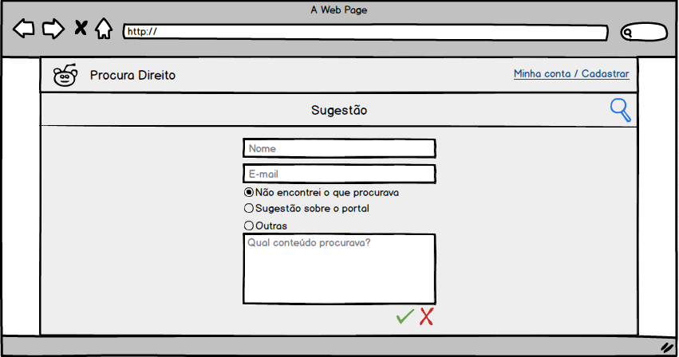

Com o objetivo de ser um formulário de simples preenchimento, o módulo de sugestões visa ser pequeno e ágil assim como mostrado na figura 18.
Todas as sugestões cadastradas ou citações de erros no portal devem ser acessadas para que possam receber a atenção necessária para sanar de alguma forma os ocorridos relatados, pensando em uma forma simples de acessar esses dados, vinculei um atalho que daria acesso a eles dentro do modulo de perfil, porém, esse atalho só poderia ser visto por usuários com permissões especiais, ou seja, administradores do sistema, assim como podemos conferir na figura 19.

Figura 19 – Protótipo de Tela de Perfil do Administrador

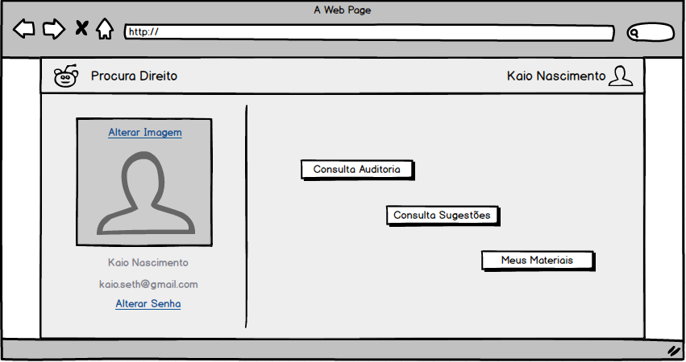

Além de acessar o módulo d sugestões, poderia também visualizar dados contidos na tabela de auditoria ou os materiais que ele postou simplesmente clicando em um dos botões disponíveis na tela, onde levariam o usuário administrador a uma tela com a listagem ordenada das informações que buscou. Se assemelhando a tela de busca de materiais.

Tabela 1 - Cenário e casos de testes para cadastrar usuário

Funcionalidade a ser testada: |  | <Cadastrar usuário>
Cenário do Teste: |  | Pré-condições: Estar na tela de inicio do sistema ou na tela de login.  <1. Selecionar link de “acessar minha conta”>  <2. Selecionar link de “não possuo cadastro”>  <3. Preencher campos do formulário de cadastro>  <4. Clicar no botão cadastrar>
Casos de Testes para o cenário < Cadastrar usuário >
Casos de Testes: | <CT01 – Verificar dados inseridos>
Fonte: Elaboração Próprio
Tabela 2 - Cenário e casos de testes para logar no sistema

Funcionalidade a ser testada: |  | <Logar no sistema>
Cenário do Teste: |  | Pré-condições: Possuir cadastro no sistema.  <1. Acessar página inicial do sistema>  <2. Selecionar link de “acessar minha conta”>  <3. Selecionar forma que deseja logar no sistema (Local, Facebook ou Gmail>  <4. Preencher formulário com nome de usuário ou e-mail e senha>  <5. Clicar em botão de entrar>  <6. Ser redirecionado a tela inicial do sistema>
Casos de Testes para o cenário < Logar no sistema>
Casos de Testes: | <CT01 – Verificar forma de login>  <CT02 – Verificar nome de usuário ou senha inválidos>  <CT03 – Verificar direcionamento de tela>
Fonte: Elaboração Próprio

Tabela 3 - Cenário e casos de testes para buscar conteúdo

Funcionalidade a ser testada: |  | <Buscar conteúdo>
Cenário do Teste: |  | Pré-condições: Estar na página inicial do sistema.  <1. Clicar no campo de busca de material>  <2. Digitar nome do assunto que deseja buscar>  <3. Clicar no ícone de lupa ao lado do campo de busca>
Casos de Testes para o cenário <Buscar conteúdo>
Casos de Testes: | <CT01 – Verificar campo vazio ao clicar em buscar>  <CT02 – Verificar conteúdo retornado>
Fonte: Elaboração Próprio

Tabela 4 - Cenário e casos de testes para cadastrar sugestão/reclamação

Funcionalidade a ser testada: |  | <Cadastrar sugestão>
Cenário do Teste: |  | Pré-condições: Estar na tela de nova sugestão.  <1. Preencher campos de nome e e-mail>  <2. Selecionar qual opções se enquadra na sugestão>  <3. Preencher campo de justificativa de estar cadastrando essa sugestão>  <4. Clicar no ícone de check para cadastrar nova sugestão>
Casos de Testes para o cenário <Cadastrar sugestão>
Casos de Testes: | <CT01 – Verificar campos vazio ao clicar no ícone de check>  <CT02 – Verificar se está selecionado tipo de sugestão>  <CT03 – Verificar campo de justificativa preenchido>
Fonte: Elaboração Próprio

Tabela 5 - Cenário e casos de testes para cadastrar material

Funcionalidade a ser testada: |  | <Cadastrar material>
Cenário do Teste: |  | Pré-condições: Estar logado no sistema.  <1. Na tela inicial do sistema clicar no botão de novo material>  <2. Preencher campos do formulário>  <3. Selecionar arquivo clicando no ícone de um clips>  <4. Clicar no ícone de check para cadastrar novo material>
Casos de Testes para o cenário <Cadastrar material>
Casos de Testes: | <CT01 – Verificar campos vazio ao clicar no ícone de check>  <CT02 – Verificar se está selecionado área do material>  <CT03 – Verificar se existe arquivo anexado>  <CT04 – Verificar extensão do arquivo anexado>
Fonte: Elaboração Próprio

Tabela 6 - Cenário e casos de testes para alterar materiais

Funcionalidade a ser testada: |  | <Alterar material>
Cenário do Teste: |  | Pré-condições: Estar logado no sistema e com uma consulta de material aberta.  <1. Clicar no link complementar material >  <2. Preencher campo de complemento de conteúdo>  <3. Selecionar arquivo clicando no ícone de um clips>
Casos de Testes para o cenário <Alterar material>
Casos de Testes: | <CT01 – Validar se campos estão preenchidos>  <CT02 – Verificar se existe arquivo anexado>
Fonte: Elaboração Próprio

Tabela 7 - Cenário e casos de testes para aprovar alterações de material

Funcionalidade a ser testada: |  | < Aprovar/Reprovar alterações de material >
Cenário do Teste: |  | Pré-condições: Estar logado no sistema e na tela de meu perfil.  <1. Clicar no link com um apontador e número>  <2. Clicar no ícone de lupa ou no link do material que deseja ver a solicitação de alteração>  <3. Clicar no botão de aprovar ou de reprovar para finalizar operação>
Casos de Testes para o cenário < Aprovar/Reprovar alterações de material >
Casos de Testes: | <CT01 – Validar se dados da consulta estão corretos>  <CT02 – Validar se caminho de anexo está correto>  <CT03 – Validar se após aprovação as alterações perduraram>
Fonte: Elaboração Próprio
- Considerações Finais

Como visto na disciplina de ética profissional e qualidade de software do semestre vigente do curso de Tecnologia em Análise e Desenvolvimento de Sistemas, a liberdade de informação é algo importante para os usuários da internet nos dias de hoje, sendo que a evolução da sociedade só se da quando as pessoas se juntam e compartilham seus conhecimentos, levando assim a diante todo e qualquer pensamento já pensado.
Mesmo havendo vários portais de estudo que permitem aos usuários encontrar mais diversos textos e assuntos, em sua maioria ainda apresentam barreiras ou bloqueios que parcialmente travam o acesso depois de certo ponto, visando arrecadar algum tipo de remuneração para só então permitir o acesso antes bloqueado.
Com o desenvolvimento e publicação dessa ferramenta, espero que os acadêmicos e estudiosos dessa área possam compartilhar seus conhecimentos e experiências com os demais usuários que venham a acessar esse portal, tornando-o assim um ambiente mais valioso, com melhores e completos materiais que possam atender, sem nenhum tipo de bloqueio ou cobrança, todos os usuários acadêmicos ou estudiosos de concurso que acessem ao mesmo.
5 REFERÊNCIAS BIBLIOGRÁFICAS

Livro com um autor:
BALDUINO, Plinio. Dominando JavaScript com jQuery. Casa do Código: Lido em Fevereiro de 2017.

Livro com um autor:
BRUNO, Rodrigues. WEBWRITING Pensando o texto para mídias digitais. Berkeley distribuidora: Lido em Março de 2017.

Internet
GUERRATO, Dani. Design Responsivo na Prática, do Rascunho ao Digital, 2013. Disponível em: https://tableless.com.br/design-responsivo-na-pratica-do-rascunho-ao-digita/
Acesso em: Março de 2017.

Internet
JUNIOR, Elias. Principais TAGS HTML, 2017. Disponível em: http://codigofonte.uol.com.br/artigos/principais-tags-de-html
Acesso em: Maio de 2017.

Internet
MARQUES, Beto. Dicas de Codigo para Sites Responsivos, 2015. Disponível em: http://www.betomarques.com/artigos/artigo_015.php
Acesso em: Abril de 2017.

Internet
SOLGATE, V. Apostila sobre o Banco de Dados Postgre, 2015. Disponível em: http://ic.unicamp.br/~everton/aulas/testes/phpbanco/Apostila_PostgreSQL.pdf.
Acesso em: Março de 2017.

Livro com um autor:
SILVA, Mauricio Samy. Construindo sites com CSS, HTML e XHTML. Novatec editora: Lido em Maio de 2017.

6 CRONOGRAMA
1. Estudar e entender melhor as necessidades do publico alvo:
2. Buscar padrões de busca de conteúdo em portais já existentes.
3. Definir estrutura, linguagens e frameworks a serem utilizados:
4. Aprimorar conhecimento sobre folhas de estilo em cascata e HTML:
5. Construir diagrama de classe de domínio:
6. Construir diagrama de caso de uso:
7. Criar protótipo telas:
8. Criar banco de dados:
9. Desenvolver sistema de acordo com tecnologias estudadas e informações levantadas:
10. Construir documentação do projeto :
Tabela 8 - Cronograma

 | Janeiro | Fevereiro | Março | Abril | Maio | Junho | Julho | Agosto | Setembro | Outubro | Novembro
1
2
3
4
5
6
7
8
9
10

